1. Beberapa tools yang digunakan untuk membuat web dinamis

A. Xampp

B. PHPMyAdmin

C. Visual StudioCode

1. Instalasi Xampp

* Kunjungi laman <https://www.apachefriends.org/>
* Pilih System Operasi yang sesuai dengan User

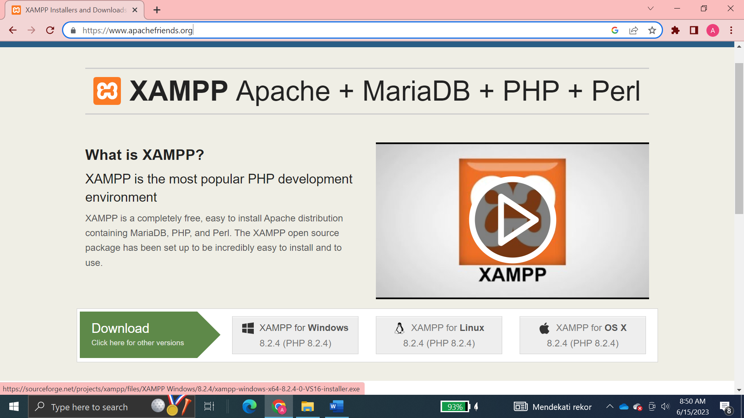

* Klik kanan, run as administrator dan pilih option yes

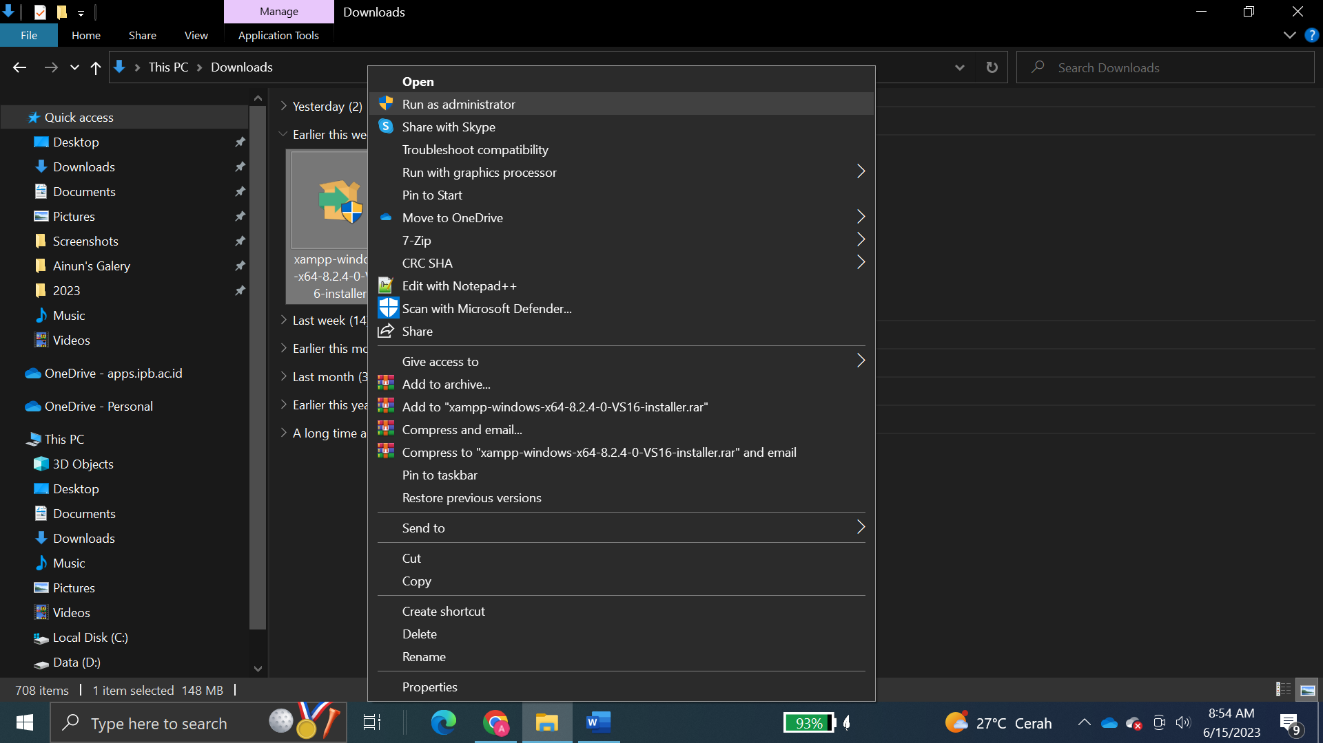

* Klik Next pada beberapa langkah

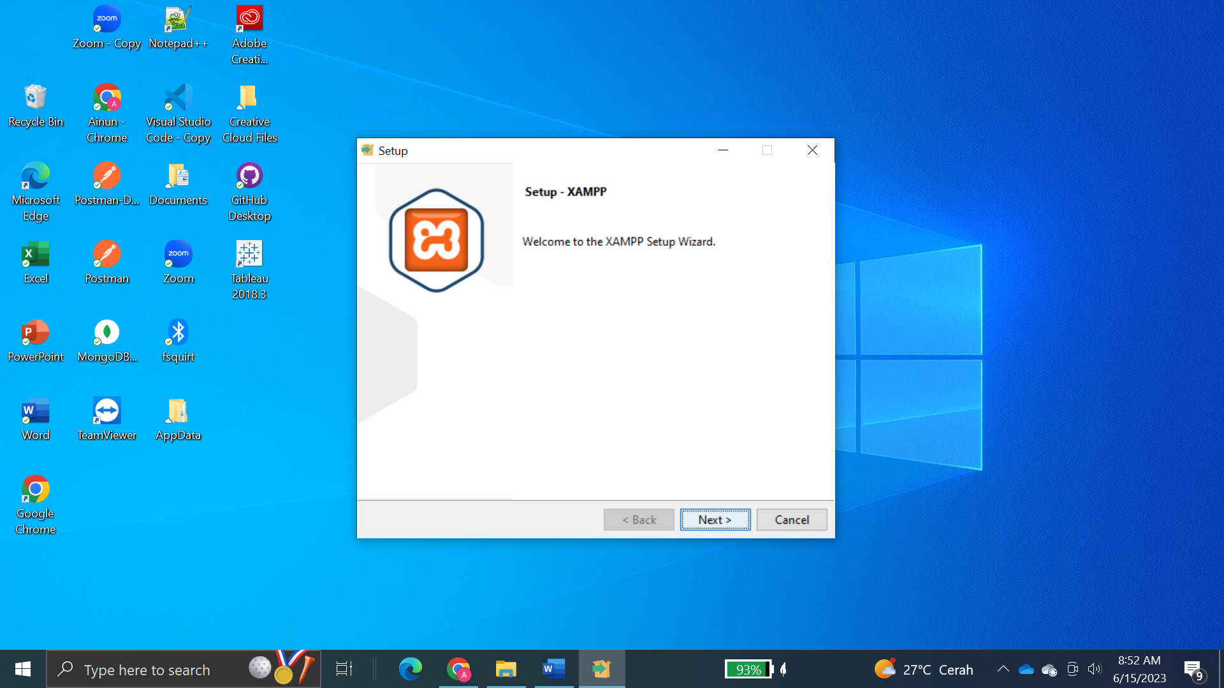

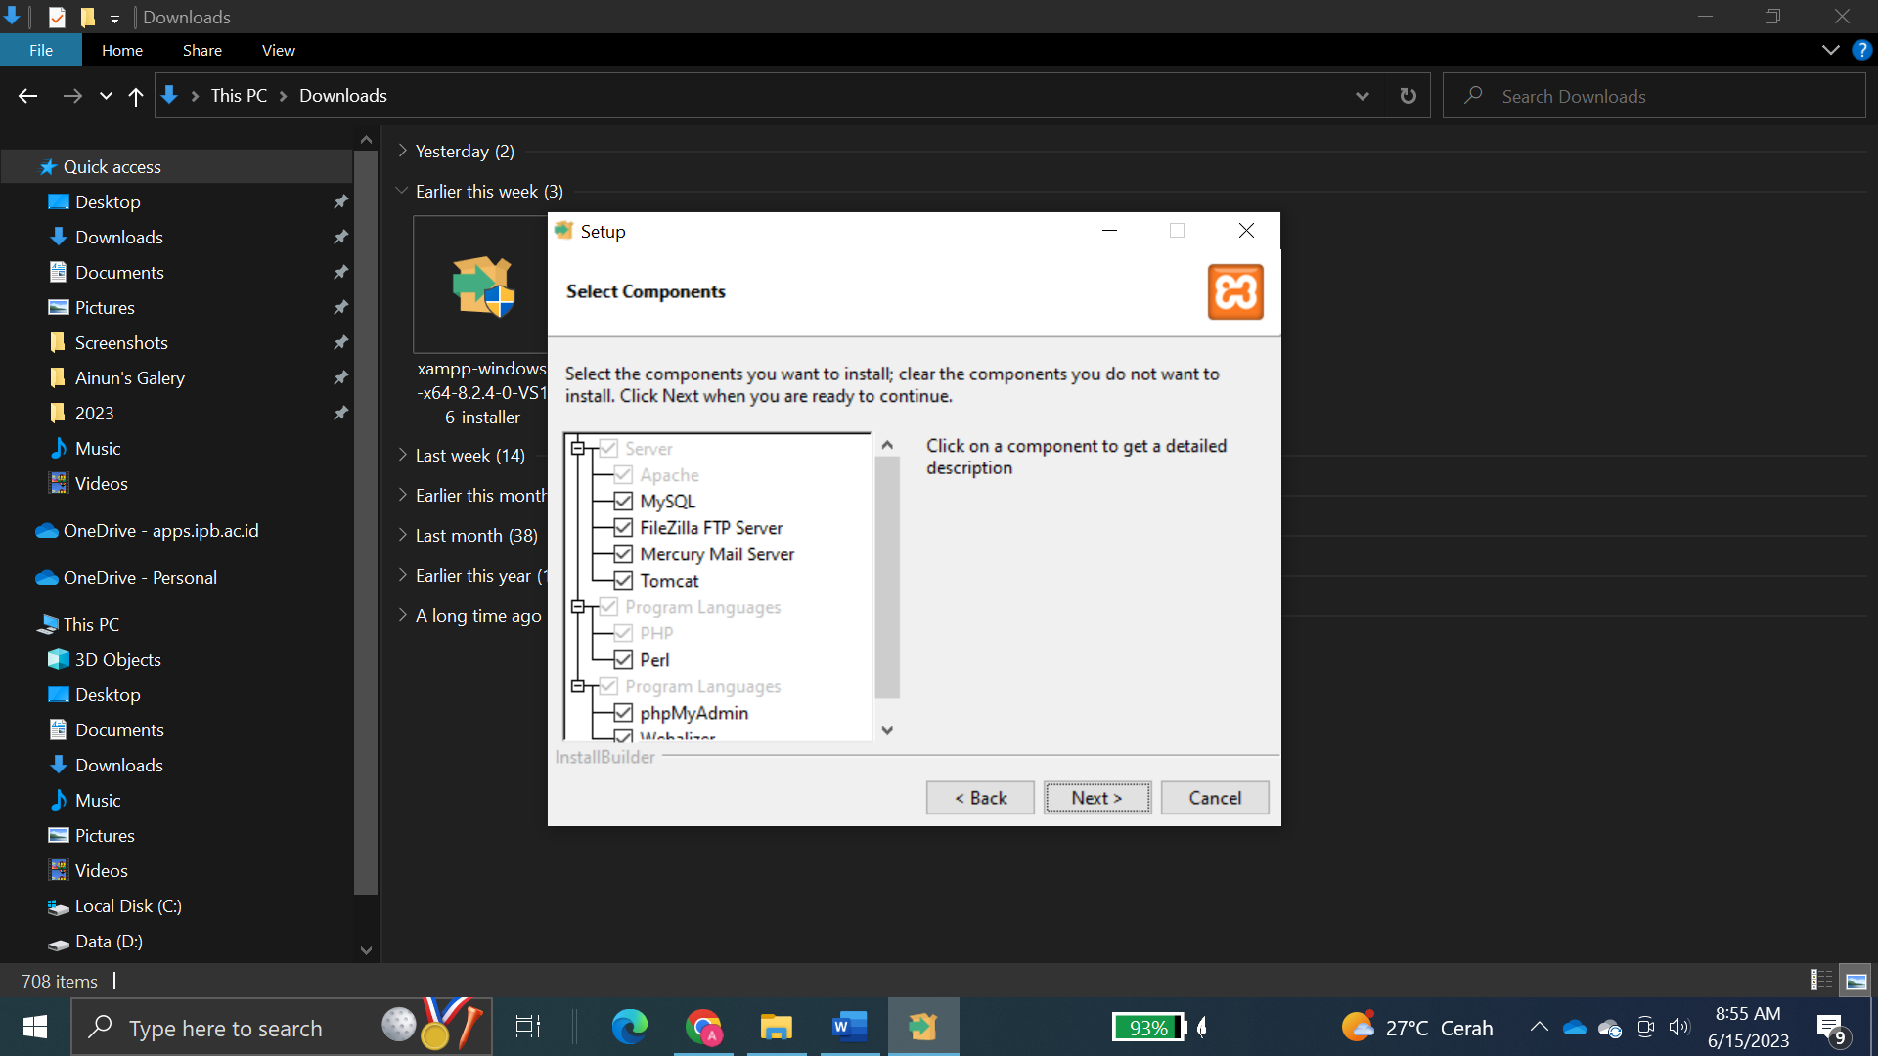

* Pilih lokasi penyimpanan, disini saya menyimpan pada default folder yang sudah direkomendasikan.

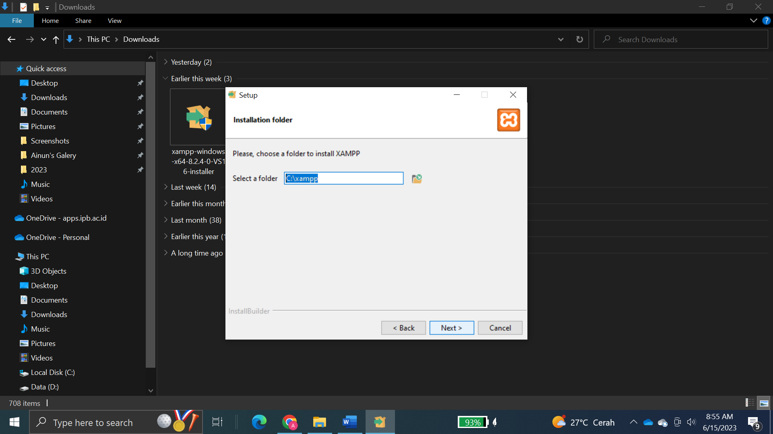

* Pilih Bahasa

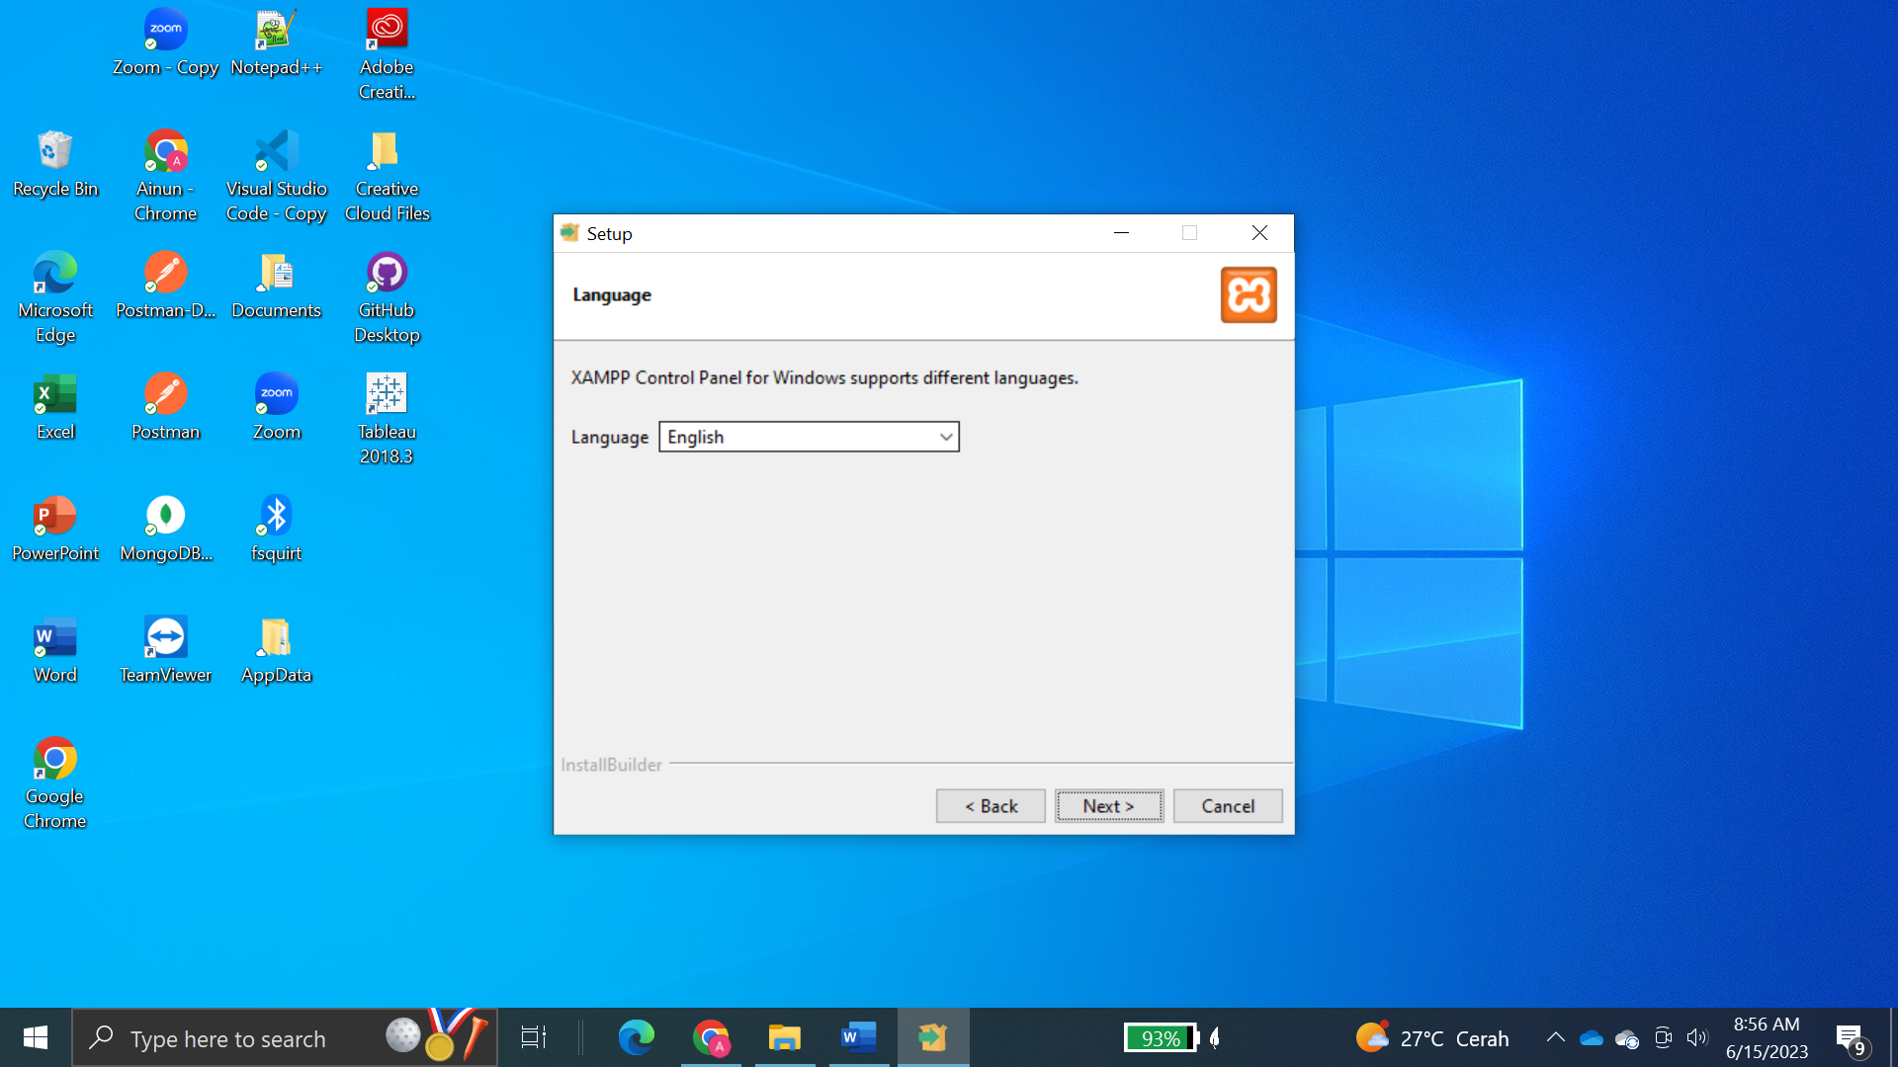

* Proses Instalasi sedang berjalan

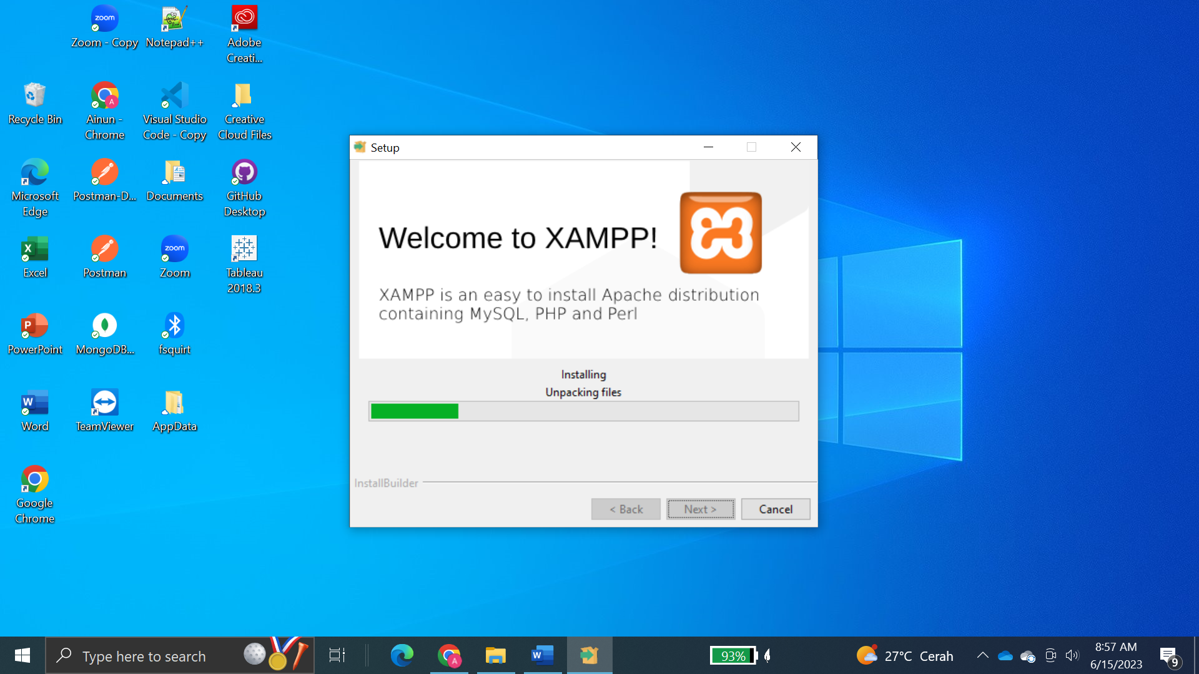

* Proses Instalasi selesai

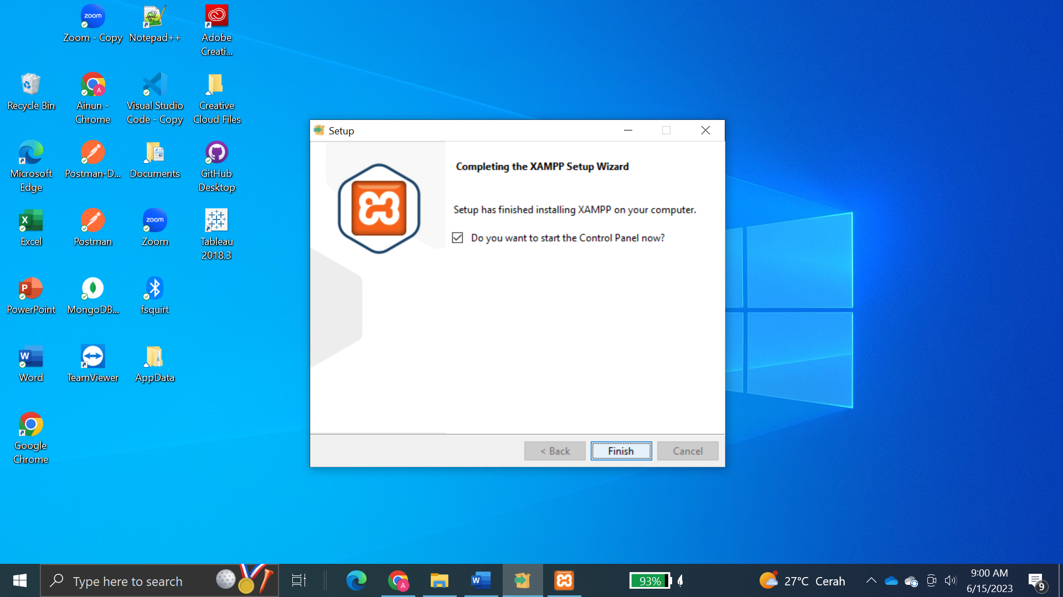

* Membuka dan menjalankan Aplikasi

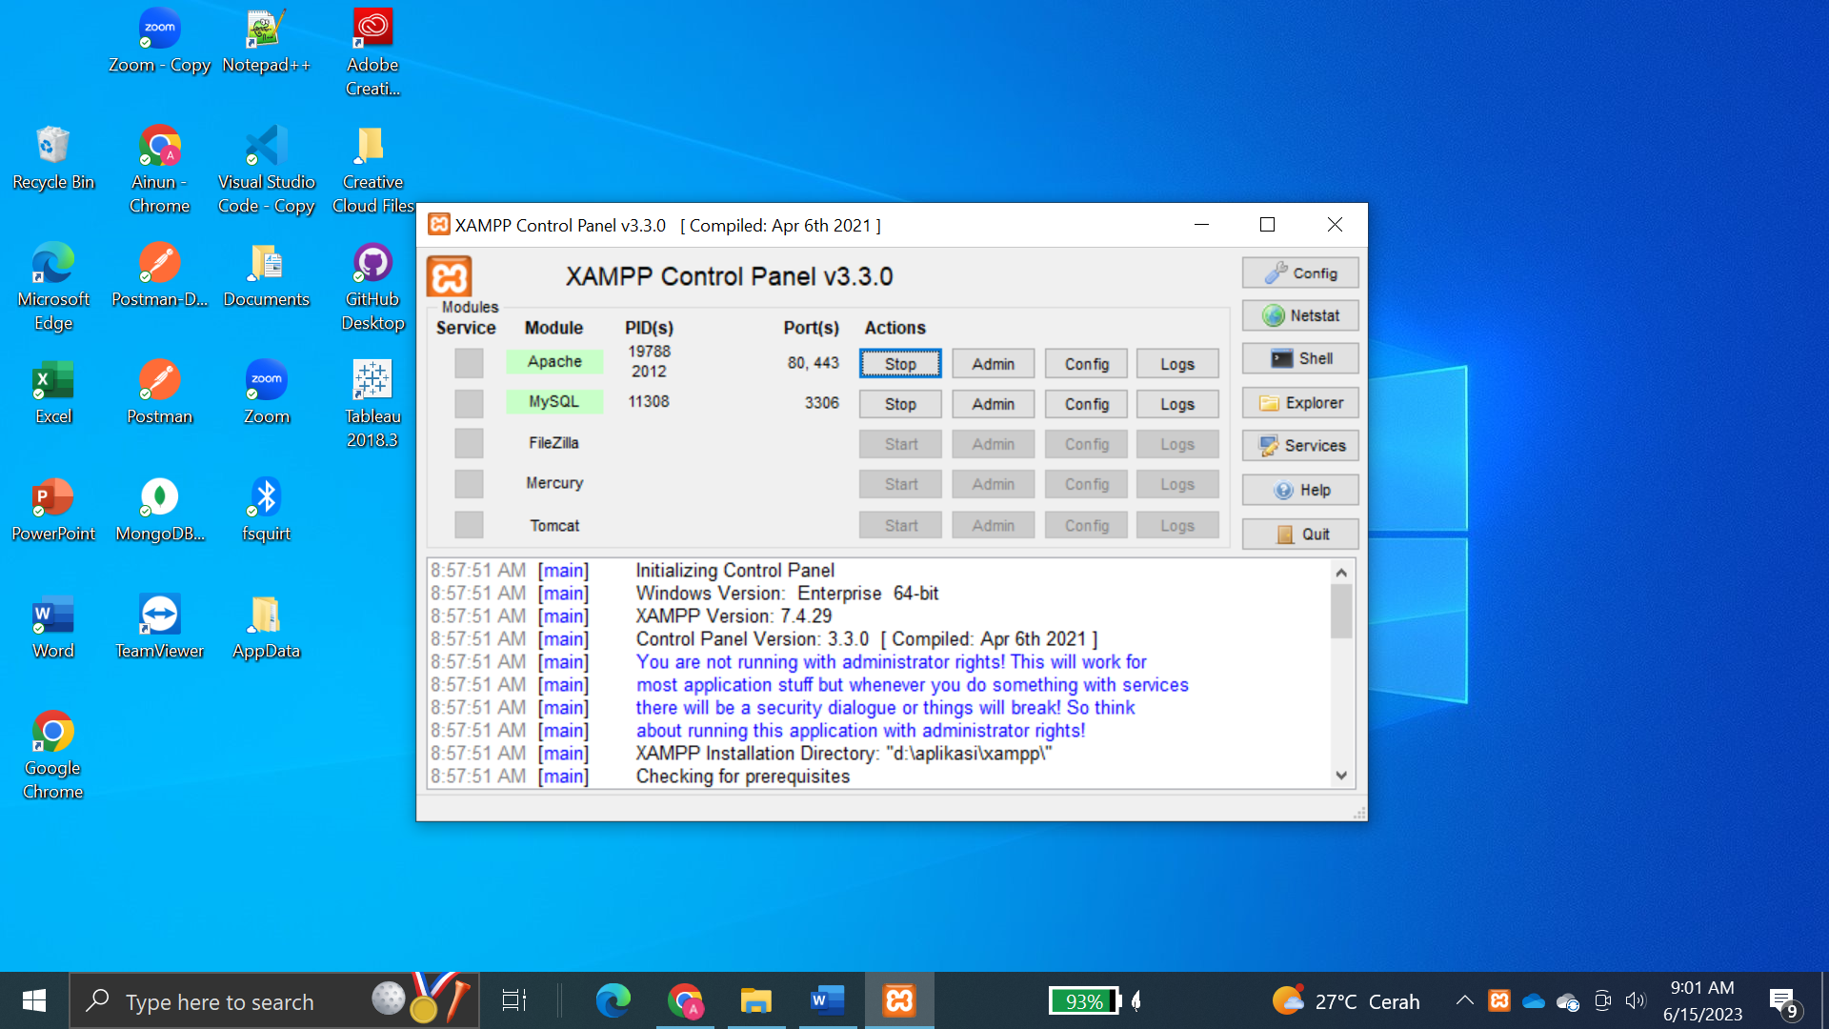

1. PHPMyAdmin

* Kunjungi laman <http://localhost/phpmyadmin/>
* Tampilan

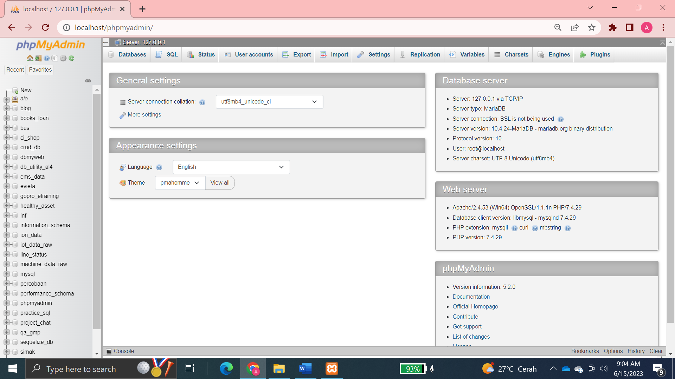

1. Instalasi Editor Visual StudioCode

* Kunjungi laman <http://code.visualstudio.com/>
* Pilih sesuai sistem operasi yang digunakan

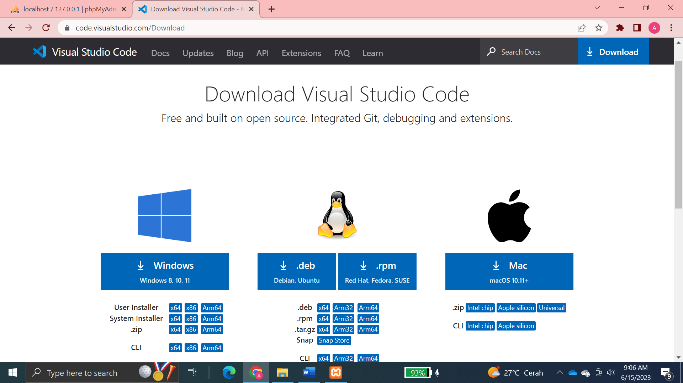

* Klik kanan lalu pilih run as administrator

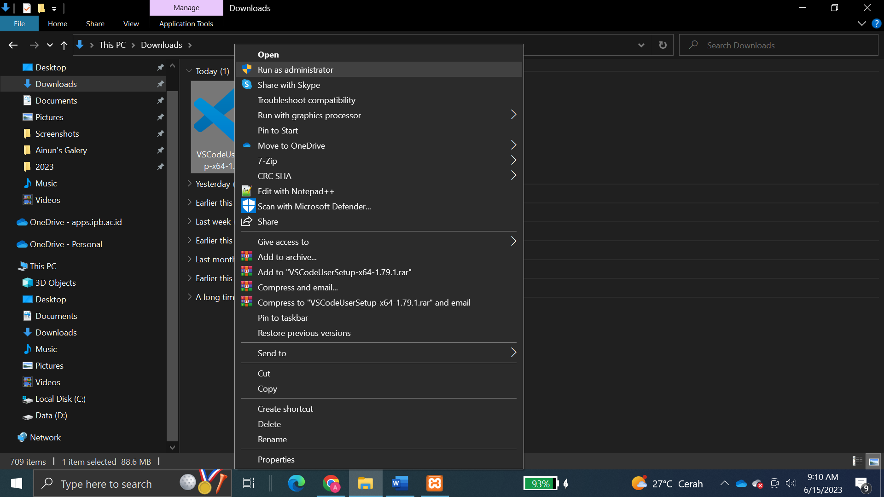

* Pilih bahwa saya menyetujui pada persetujuan terkait lisensi, lalu klik next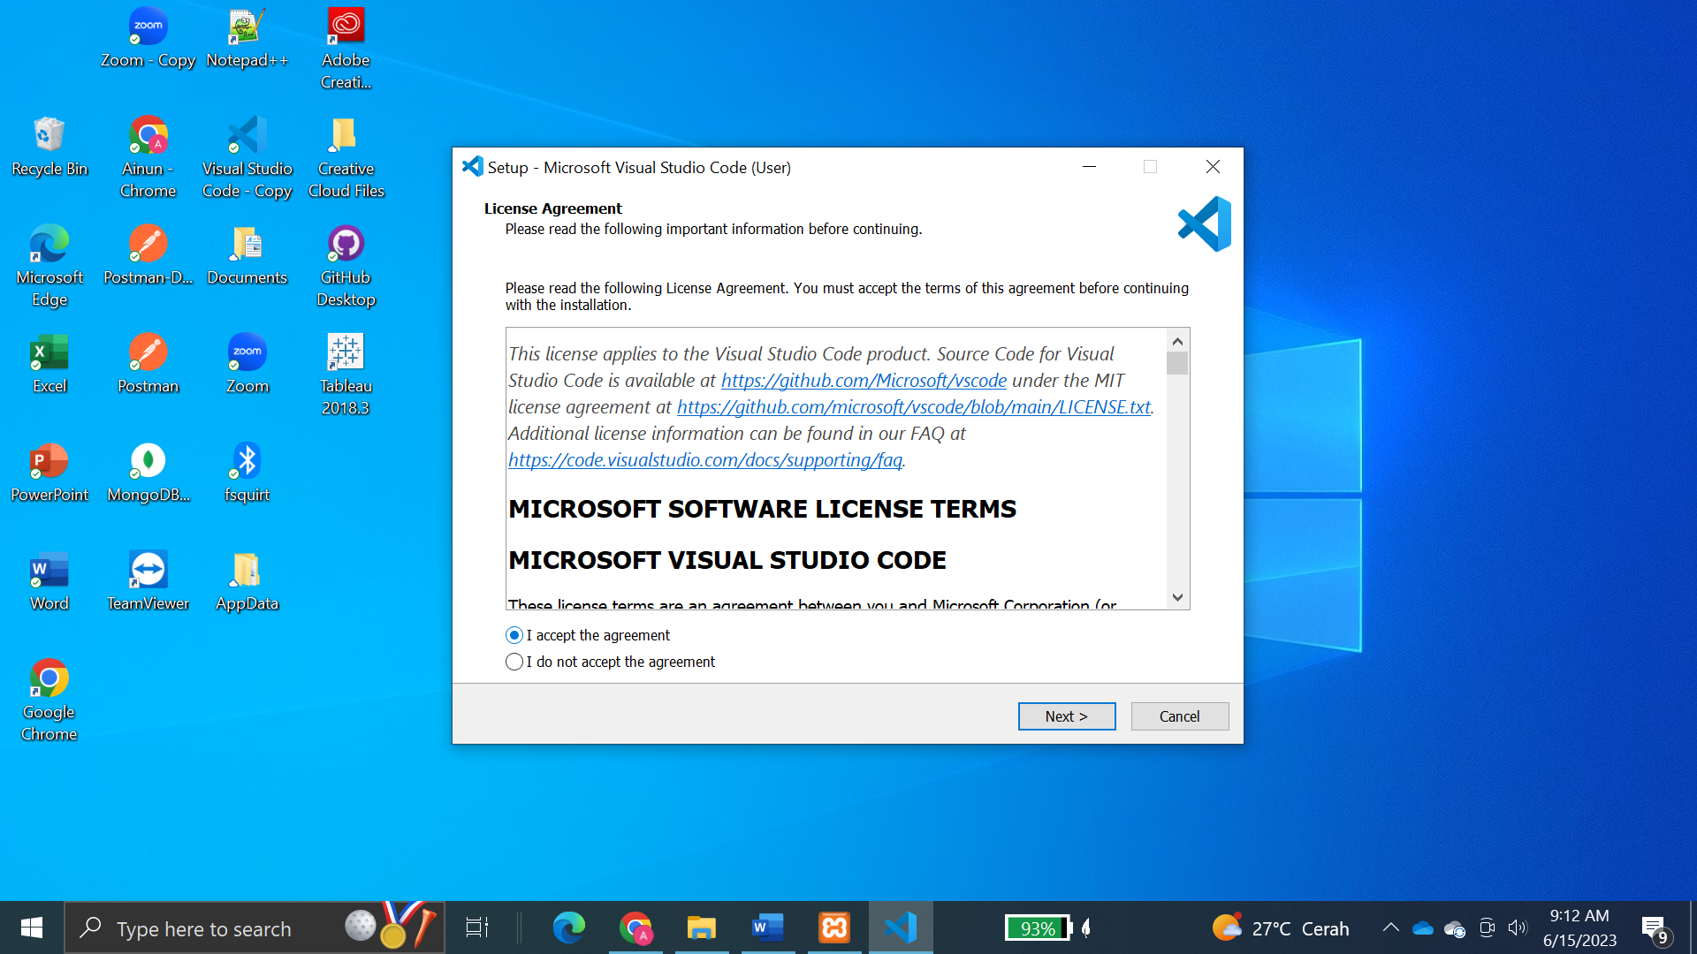
* Klik next

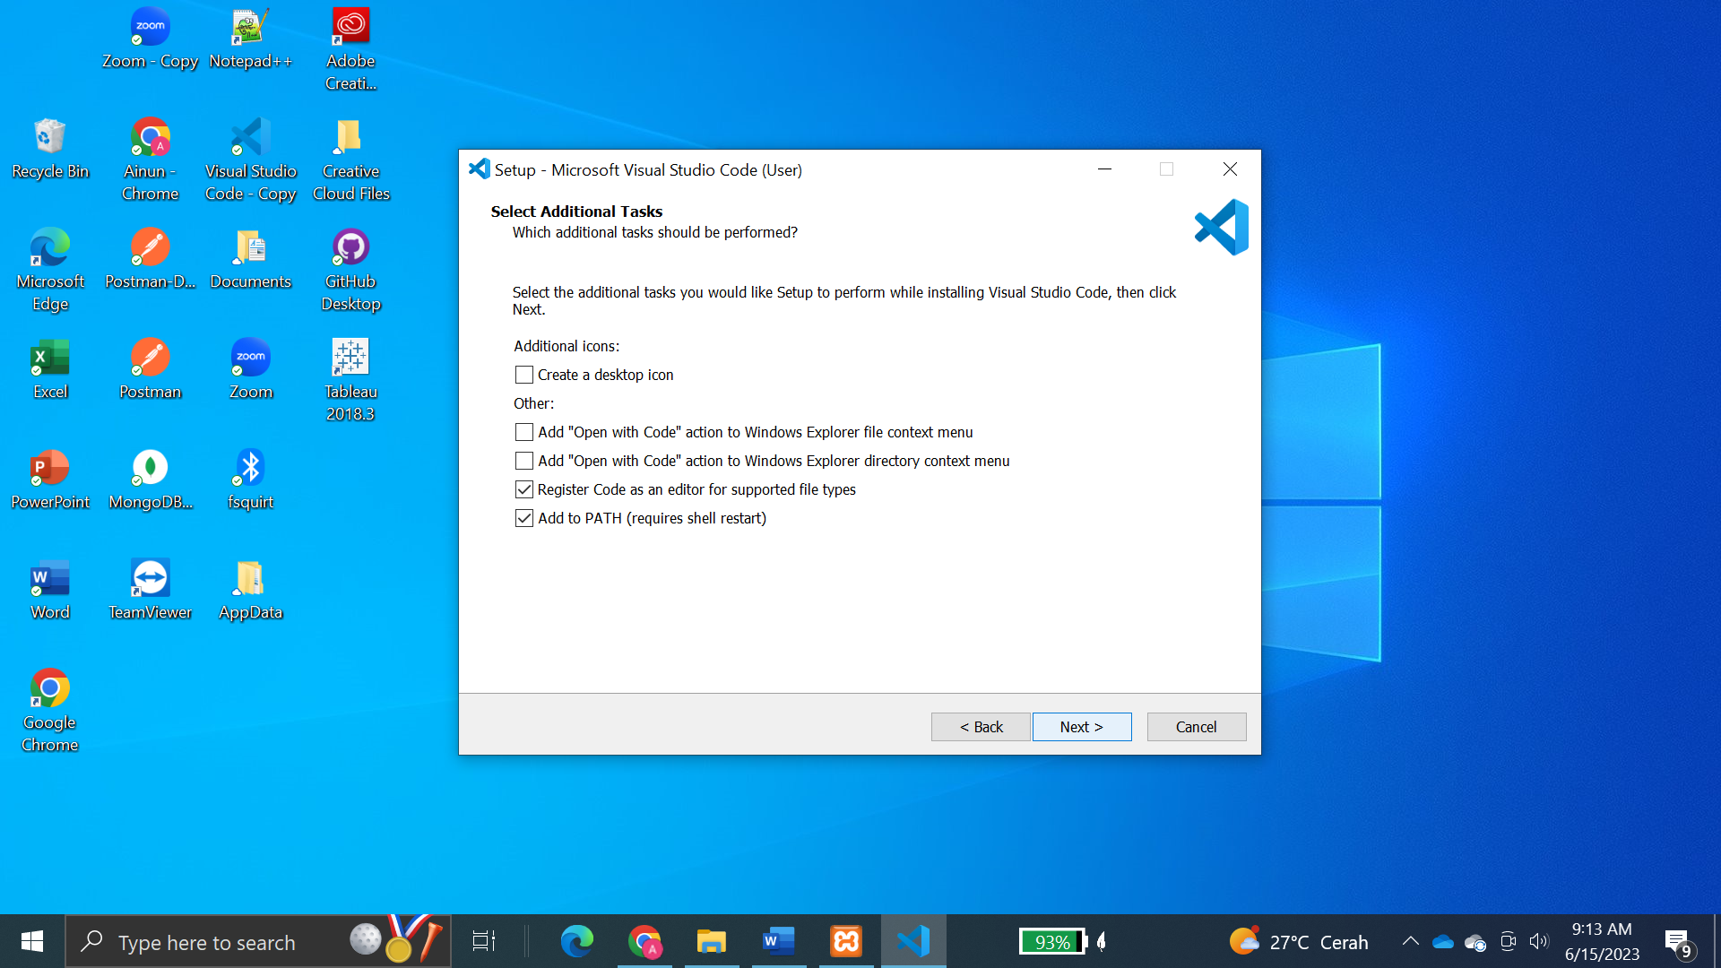

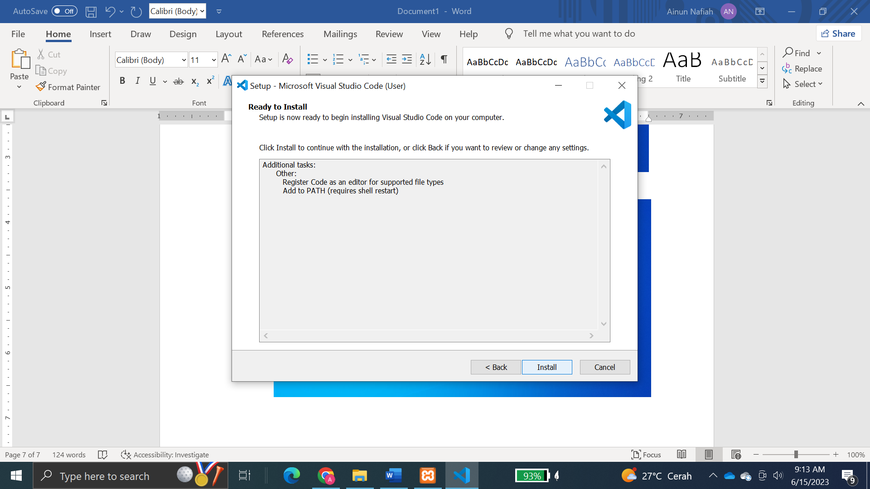

* Proses Instalasi

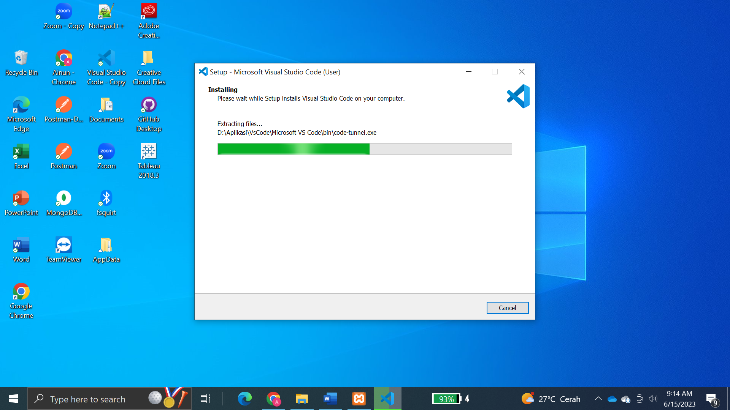

* Tampilan Aplikasi

